2. Lucrarea 8: “Determinarea capacităţii canalelor de transfer date ale reţelelor”

2.1. Noţiuni generale

2.1.1. Metode de cercetare şi problema sintezei reţelelor de calculatoare
Reţea de calculatoare se numeşte ansamblul complexelor (nodurilor) de calcul, staţiilor abonaţilor şi sistemului de transfer date (STD), care funcţionează împreună în scopul deservirii interpelărilor utilizatorilor vizând procesarea informaţiilor. Complexele de calcul oferă servicii de păstrare, regăsire, prelucrare şi redare a informaţiilor. Staţiile abonaţilor permit accesul utilizatorilor la serviciile reţelei, intrarea şi redarea informaţiilor. Destinaţia STD - transferul datelor între complexele de calcul şi staţiile abonaţilor.
Structura generică a reţelelor de calculatoare de arie largă este prezentată în fig. 2.1. În cadrul STD se disting: reţeaua de transfer date (RTD) pivot sau magistrală şi reţeaua de transfer date de abonat. Reţeaua magistrală asigură transferul datelor între complexele de calcul (2 – fig. 2.1) şi, de asemenea, între acestea şi staţiile abonaţilor (1 – fig. 2.1) prin intermediul reţelei de abonat. Reţeaua de abonat serveşte pentru conectarea staţiilor abonaţilor la reţeaua magistrală, asigurând transferul datelor atât între staţiile abonaţilor, cât şi între acestea şi complexele de calcul. Ea constă, de obicei, din mai multe fragmente, inclusiv reţele locale, interconectate prin intermediul reţelei magistrale.
Staţiile utilizatorilor, în funcţie de destinaţie, pot fi terminale ordinare, calculatoare, imprimante de reţea etc. Ele se conectează la reţea prin intermediul unor canale de transfer date punct-la-punct (5 – fig. 2.1) sau multipunct (6 – fig. 2.1). Conectarea poate fi directă la un nod de comutaţie al reţelei (3 – fig. 2.1) sau prin intermediul unui concentrator de date (7 – fig. 2.1).
Problema sintezei reţelelor de calculatoare constă, în formă generală, în determinarea topologiei reţelei, numărului, dislocării, productivităţii, regimurilor de lucru şi a funcţiilor complexelor de calcul şi nodurilor de comutaţie, a componenţei şi capacităţii trunchiurilor de transfer date, a distribuirii interpelărilor utilizatorilor între staţii şi a modalităţilor de transfer şi de rutare a datelor în reţea, care ar asigura minimul (maximul) criteriului de optimizare acceptat la o calitate satisfăcătoare a deservirii interpelărilor.
Fig. 2.1. Structura generică a reţelelor de calculatoare de arie largă: 1- staţie de abonat; 2 – complex de calcul; 3 – nod de comutaţie; 4 – trunchi de transfer date al RTD pivot; 5 - canal de transfer date punct-la-punct; 6 – canal de transfer date multipunct; 7 – concentrator de date.
RTD
pivot
4
2
3
7
1
RTD de abonat
5
6

Formalizarea matematică şi soluţionarea în complex a problemei deseori este foarte dificilă. De aceea se recurge la diverse simplificări, inclusiv la dezagregarea problemei generale în mai multe subprobleme. Una din asemenea subprobleme de mare interes este determinarea capacităţii canalelor de transfer date ale reţelelor, care şi prezintă subiectul lucrării de laborator în cauză.
Procesul funcţionării sistemelor de calcul poartă un caracter, în mare parte, stocastic. De aceea la cercetarea acestora se foloseşte, de regulă, abordarea stocastică cu aplicarea metodelor şi rezultatelor teoriei sistemelor de servire în masă (cu fire de aşteptare). În acest scop sistemele de calcul se reprezintă prin sisteme (fig. 2.2) sau reţele (fig. 2.3) de servire în masă. Ultimele se mai numesc şi reţele stocastice.
Un sistem de servire în masă (SM) se caracterizează de (fig. 2.2): fluxul de intrare, numărul de locuri şi organizarea firelor de aşteptare, disciplina deservirii, unităţile de servire şi caracteristicile deservirii interpelărilor.

λλλ
λλλλ
n,μ
ν
θ
Fig. 2.2. Un sistem de servire în masă.
Flux de intrare
Fir de aşteptare
Unităţi de servire
l

Fluxul de intrare este determinat de repartiţia duratei intervalului între momentele apariţiei în sistem a interpelărilor vecine. Deseori această repartiţie se consideră exponenţială şi atunci fluxul de intrare este de tip Poisson. Un flux Poisson se caracterizează pe deplin de intensitatea acestuia λ (numărul mediu de interpelări ce sosesc în sistem într-o unitate de timp).
SM pot fi cu una (monounitate) sau cu mai multe (multiunitate) unităţi de servire. În ultimul caz unităţile de servire pot fi aceleaşi sau diferite. O unitate de servire se caracterizează prin repartiţia duratei deservirii interpelărilor. Dacă această repartiţie este exponenţială, deservirea se numeşte exponenţială.
Firele de aşteptare servesc pentru înregistrarea şi păstrarea interpelărilor sosite, dar încă nedeservite de sistem. În multe cazuri numărul de locuri în firele de aşteptare se consideră nelimitat. Interpelările pot fi luate din firele de aşteptare pentru deservire conform unui algoritm anumit, de exemplu: în ordinea sosirii interpelărilor în sistem (disciplina FIFO), în ordinea inversă sosirii interpelărilor în sistem (disciplina LIFO sau stivă), conform unor priorităţi ale interpelărilor de diferite categorii etc.
Deservirea interpelărilor de către sistem se apreciază prin repartiţia duratei reţinerii interpelărilor în sistem. Deseori, însă, specialiştii se limitează la durata medie t_{d} a reţinerii interpelărilor în sistem, constituită din durata medie a aşteptării θ şi durata medie a deservirii ν (vezi fig. 2.2).
Un sistem cu flux de intrare Poisson şi deservirea exponenţială se numeşte sistem de servire în masă exponenţial sau liniar. Pentru un sistem exponenţial cu o singură unitate de servire are loc relaţia
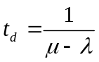, (2.1)
unde μ este intensitatea deservirii interpelărilor de către unitatea de servire.
Reţea stocastică (RS) se numeşte o totalitate de sisteme de servire în masă interconectate prin intrările/ieşirile acestora. RS pot fi închise sau deschise (fig. 2.3). La RS închise numărul de interpelări ce se găsesc în reţea este constant, interpelările circulând de la un SM la altul fără a părăsi reţeaua (fig. 2.3b). Spre deosebire de cele închise, RS deschise comunică cu mediul extern: un flux de interpelări din exterior intră în reţea pentru deservire, iar rezultatele deservirii interpelărilor se transmit către exterior (fig. 2.3a).

a) b)
SM
SM
SM
SM
SM
SM
SM
SM
SM
SM
γ
γ
Fig.2.3. Reţele de servire în masă: a) deschisă; b) închisă.
Soluţii analitice referitoare la caracteristicile RS, pentru cazul general al caracterului fluxurilor de interpelări şi al repartiţiei deservirii interpelărilor de către SM ale reţelei, nu sunt obţinute. Problema este rezolvată doar pentru unele cazuri particulare, inclusiv pentru reţelele stocastice exponenţiale.
O reţea stocastică se numeşte exponenţială sau liniară, dacă toate sistemele de servire în masă componente sunt exponenţiale. În multe cazuri practice reprezentarea sistemelor prin reţele stocastice exponenţiale permite cercetarea acestora cu o exactitate satisfăcătoare.
O reţea stocastică exponenţială se caracterizează de următorii indicatori:
- numărul m de SM în reţea;
- numărul n_{i} de unităţi de servire în SM i, 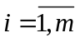;
- matricea probabilităţilor de tranziţie P = [p_{ij}], unde p_{ij} este probabilitatea că interpelarea ce părăseşte SM i va fi transmisă în sistemul j (i, j =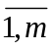);
- numărul N de interpelări ce circulă în reţea pentru reţelele închise sau intensitatea γ a fluxului de intrare în reţea pentru reţelele deschise (vezi fig. 2.3);
- durata medie ν_{i} de deservire a interpelărilor de către o unitate a sistemului i pentru .
O interpelare poate fi deservită de mai multe SM şi poate, de asemenea, trece (alternat) mai multe etape de deservire la unul şi acelaşi SM al reţelei. Etapă de deservire (tranziţie) a interpelării este considerată partea procesului de servire de la intrarea interpelării într-un SM al reţelei şi până la părăsirea acestuia; Deoarece interpelările în reţea nu se pierd şi o interpelare deservită în SM i în mod obligatoriu va fi transmisă în alt sistem j sau, în cazul reţelelor deschise, poate ieşi din reţea, are loc relaţia
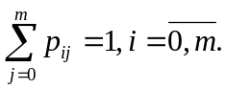 (2.2)
Aici prin SM 0 este notat mediul extern.
Evident are loc, de asemenea, relaţia
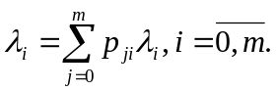 (2.3)
Aici λ₀ = γ.
Cercetarea cantitativă a RS exponenţiale deschise poate fi efectuată în baza teoremei de divizare Jackson. Pentru cercetarea regimului multiprogram de deservire a interpelărilor utilizatorilor şi, de asemenea, la deservirea utilizatorilor în regim de dialog, se folosesc RS exponenţiale închise. Sunt cunoscute metode numerice de calculare a caracteristicilor unor asemenea reţele, de exemplu, algoritmul recurent al lui J.Buzen, metoda MVA propusă de H.Reiser şi S.Lavenberg, algoritmul DAC elaborat de De Souza E Silva şi S.Lavenberg ş.a.
În conformitate cu teorema de divizare Jackson, reţelele stocastice exponenţiale deschise pot fi cercetate ca o totalitate de SM exponenţiale izolate. Regimul staţionar de funcţionare a unor asemenea sisteme există dacă:
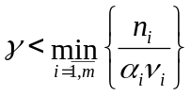, (2.4)
unde 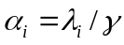 este coeficientul de transmisie al SM i şi indică numărul mediu de etape de deservire în SM i a unei interpelări a fluxului de intrare γ al RS. Prezintă interes şi un asemenea indicator ca numărul mediu H de etape de deservire a unei interpelări în reţea. Valoarea acestuia poate fi calculată conform formulei
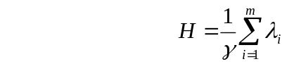. (2.5)
Durata medie t_{d} de reţinere a interpelărilor în reţea se calculează ca
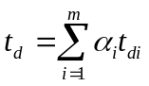. (2.6)
Pentru cazul unor SM monoumitate are loc (vezi formula (2.1) relaţia
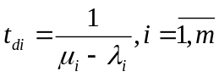 (2.7)
şi atunci formula (2.6) poate fi reprezentată în forma
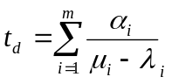. (2.8)

2.1.2. Un model matematic al reţelelor de transfer date
Se examinează reţelele de transfer date cu comutare de pachete ca subreţele ale reţelelor de calculatoare. Fie sunt cunoscute: structura RTD, determinată de canalele între nodurile de comutaţie (în total în reţea sunt m canale) şi caracteristicile statistice ale traficului în reţea, adică - intensitatea γ (s⁻¹) a apariţiei pachetelor în reţea, lungimea medie V_{i} (biţi) a pachetelor şi intensitatea λ_{i} (s⁻¹) a fluxului de pachete, transmise prin canalul de transfer date i pentru . Se consideră că lungimea pachetelor are o repartiţie exponenţială, fluxurile de pachete pentru fiecare canal sunt de tip Poisson, iar memoria nodurilor de comutaţie ale reţelei este suficient de mare pentru memorarea tuturor pachetelor de transmis. De asemenea, la determinarea capacităţii (debitului binar) d_{i}, a canalelor de transfer date, influenţa reţinerii pachetelor la nodurile de comutaţie se consideră neesenţială şi la modelare poate fi neglijată. Costul C_{i} al canalului de transfer date i este în dependenţă liniară de capacitatea lui d_{i} şi anume: C_{i}=k_{i}d_{i}, .
Evident, durata medie t_{i} de transmisie a unui pachet pe canalul i este t_{i}=V_{i}/d_{i}, iar intensitatea μ_{i} a transmiterii unui pachet pe acest canal μ_{i}=1/t_{i}=d_{i}/V_{i}, .
La supoziţiile acceptate, reţeaua de transfer date în cauză poate fi cercetată ca o reţea exponenţială deschisă. Atunci durata medie T_{i} de reţinere a unui pachet la transmisia pe canalul i se determină conform formulei T_{i}=1/(μ_{i}-λ_{i})=V_{i}/(d_{i}-λ_{i} V_{i}), 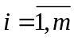, iar durata medie T de reţinere a pachetelor în reţea se calculează conform expresiei:
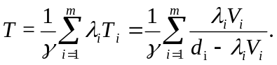 (2.9)
Evident (vezi, de exemplu, formula (2.9)), pentru existenţa regimului staţionar de funcţionare a reţelei este necesară satisfacerea condiţiilor
 (2.10)
Costul sumar C al canalelor reţelei se determină ca
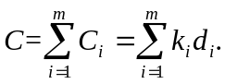 (2.11)

2.2. Scopul lucrării
Scopul lucrării constă în a forma la studenţi deprinderi practice de apreciere a capacităţii necesare a canalelor de transfer date ale reţelelor de calculatoare.

2.3. Conţinutul lucrării

2.3.1. Formularea a două probleme de determinare a capacităţii canalelor
Se examinează reţelele de transfer date cu comutare de pachete la supoziţiile descrise în p. 2.1.2. Fie că sunt cunoscuţi parametrii reţelei: m; γ; λ_{i}, V_{i}, k_{i}, . În practică mai frecvent se utilizează următoarele 2 probleme de determinare a capacităţii d_{i}, a canalelor unei asemenea reţele:

1) 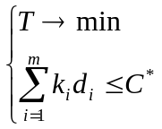 (2.12) 2) 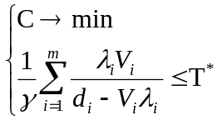 (2.13)
unde C* este costul sumar maxim admis al canalelor reţelei, iar T se calculează conform formulei (2.9);

unde T* este durata medie maximă de reţinere a pachetelor admisă, iar C se calculează conform formulei (2.10).

Prima problemă constă în determinarea capacităţii d_{i}, a canalelor, care ar asigura o durată medie T de reţinere minimă a pachetelor în reţea la costul sumar al canalelor de transfer date C ce nu depăşeşte valoarea dată C*.
A doua problemă constă în determinarea capacităţii d_{i}, a canalelor, care ar asigura un cost sumar al canalelor de transfer date C minim la o durată medie T de reţinere a pachetelor în reţea ce nu depăşeşte valoarea dată T*.
Din esenţa problemelor este evident că soluţia corespunde valoarii limită a restricţiilor în cauză, respectiv: C=C* şi T=T*. În asemenea condiţii, poate fi obţinută soluţia analitică a ambelor probleme folosind metoda înmulţitorilor Lagranj.

2.3.2. Soluţionarea problemei de minimizare a duratei T
Pentru obţinerea soluţiei analitice a problemei (2.12), se alcătuieşte lagrangianul L:
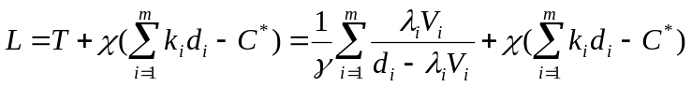, (2.14)
problema de optimizare condiţionată (2.12) reducându-se la o problemă de optimizare necondiţionată – minimizarea L. Aici χ este înmulţitorul Lagranj. Lagrangianul L conţine m+1 necunoscute: χ şi d_{i}, . Pentru obţinerea soluţiei, se determină derivatele particulare de la lagrangianul L faţă de necunoscute, acestea se egalează cu 0, rezultând un sistem din m+1 ecuaţii. Rezolvând acest sistem, pot fi obţinute expresiile analitice pentru capacităţilor d_{i}, . Avem
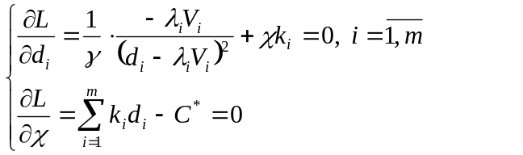 (2.15)
Din ecuaţia i a sistemului (2.11) obţinem
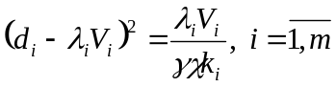
sau
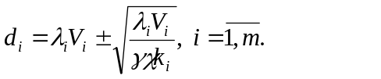 (2.16)
În expresia (2.16), ţinând cont de restricţiile (2.10), trebuie considerat doar semnul “+”. Substituind d_{i} din ultima ecuaţie a sistemului (2.15) cu expresia (2.16), în rezultatul unor transformări simple obţinem
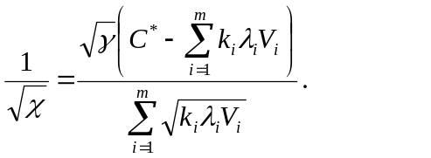 (2.17)
Substituind în formula (2.16) 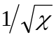prin expresia (2.17), obţinem soluţia analitică a problemei
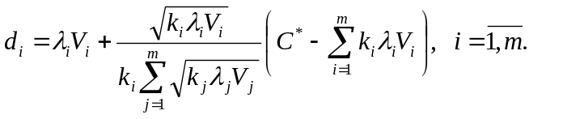(2.18)
Din formula (2.18) se poate observa că capacitatea d_{i} a canalului i trebuie să fie mai mare decât fluxul de date λ_{i}V_{i} pe acest canal cu o mărime proporţională cu valoarea expresiei 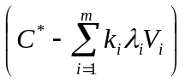. Totodată, luând în consideraţie cerinţele (2.10), valoarea acestei expresii trebuie să fie pozitivă, deci trebuie să aibă loc inegalitatea
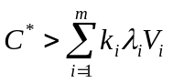. (2.19)

2.3.3. Soluţia problemei de minimizare a costului C
Problema (2.13) poate fi soluţionată prin metoda înmulţitorilor Lagranj. Lagrangianul respectiv este
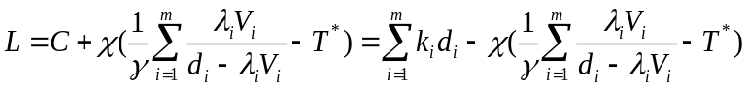. (2.20)
Soluţia analitică poate fi obţinută în mod similar cu cel folosit în p. 2.3.2 pentru rezolvarea problemei (2.12). Rezultatul este
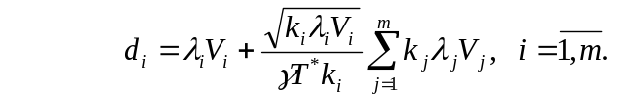 (2.21)

2.3.4. Descrierea sarcinii practice
Sarcina practică a lucrării de laborator constă în obţinerea şi analiza soluţiei problemelor descrise în pp. 2.3.1-2.3.3 pentru varianta de date iniţiale cunoscută. Pentru soluţionarea problemelor se foloseşte programul tilab2.
La lansare, programul cere indicarea numărului variantei de date iniţiale, care se formează în baza codului (numărului de ordine în registrul grupei) studentului. În program pentru fiecare variantă se determină, în mod aleator sau determinist, următorii indicatori:
- 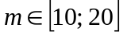canale;
- biţi. Se consideră V_{i}=V, ;
- 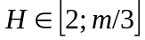 etape;
- 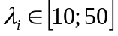 s⁻¹, ;
- 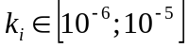 lei/bit, ;
- 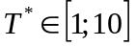 s⁻¹ (pentru problema (2.13));
- 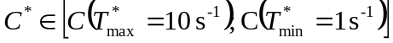 lei (pentru problema (2.12)).
Programul calculează capacitatea optimă 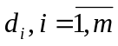 a canalelor, valoarea criteriului (T - pentru problema (2.12) şi C - pentru problema din (2.13)) şi, de asemenea, coordonatele a 10 puncte ale dependenţelor T_{min}(C*) (pentru problema (2.12)) şi C_{min}(T*) (pentru problema (2.13)). Rezultatele obţinute se afişează la monitor. Se cere analiza rezultatelor calculelor şi concluziile de rigoare.

2.4. Ordinea îndeplinirii lucrării
- Se studiază noţiunile generale, scopul şi esenţa problemelor de optimizare a capacităţii canalelor de transfer date a reţelelor conform pp. 2.1, 2.2, 2.3.1-2.3.3.
- Se demonstrează justeţea soluţiei analitice (2.21) pentru problema (2.13).
- Se studiază şi îndeplineşte sarcina practică a lucrării conform p. 2.3.4, inclusiv se face analiza rezultatelor obţinute.
- Se perfectează lucrarea. În materiale se includ: formularea problemei; îndeplinirea sarcinii 2 din această secţiune (p. 2.4); varianta de date iniţiale; rezultatele calculelor, analiza acestora şi concluziile de rigoare.

2.5. Prezentarea şi susţinerea lucrării de laborator
Lucrarea se prezintă şi susţine profesorului la calculator în mod practic.

Bibliografie:
- V.Cristea şi colectiv. Reţele de calculatoare. Bucureşti, Teora, 1992.
- D.W. Davies şi colectiv. Teleinformatica. Bucureşti, Editura tehnică, 1993.
- M.Schwartz. Computer communication networks. Design and analysis. Prentice-Hall Inc, 1987.
- I.Bolun. Macrosinteza reţelelor de calculatoare. Chişinău, Editura ASEM, 1999.

